

MANUAL DO

PROCESSO

DE ADMINISTRAÇÃO

DE PESSOAL

Este Manual refere-se ao processo **Administração de RH** e seus subprocessos, os quais pertencem à Classe **Suporte**,conforme discriminadono diagrama abaixo.



1. OBJETIVO

Estabelecer as diretrizes e as instruções para exercer a Administração de Pessoal do CFO, de forma a possibilitar a execução dos processos conforme definido pela Entidade.

1. REFERÊNCIAS

* Consolidação das Leis do Trabalho;
* Normas Regulamentadoras do Ministério do Trabalho;
* E-Social;
* Manual das Obrigações Acessórias;
* Manual do Processo de Compras;
* Legislação do Imposto de Renda Pessoa Física;
* Legislação Previdenciária;
* Lei 8112, subsidiariamente;
* Portaria do Banco Horas.

1. APLICAÇÃO

Este Manual é aplicável:

* Ao Setor de Recursos Humanos.

1. DEFINIÇÕES E SIGLAS

Os termos e expressões utilizados neste procedimento estão ordenados alfabeticamente, como segue:

* Arquitetura de Processos – arranjo geral dos processos de trabalho do CFO, devidamente classificados, tipificados e com os respectivos procedimentos operacionais estabelecidos, com vistas a assegurar a boa qualidade dos serviços que presta aos seus filiados;
* Classe de Processos – refere-se aos agrupamentos mais amplos de processos de trabalho afins; ou, são expressões genéricas designativas de conjuntos de processos correlatos;
* CFO – Conselho Federal de Odontologia;
* DOU – Diário Oficial da União;
* DSR – Descanso Semanal Remunerado;
* FO – Formulário;
* Macroprocesso – refere-se à expressão mais ampla dada a um grupo de processos de mesma natureza e que, necessariamente, admita subdivisões sucessivas em processos e destes em subprocessos;
* PAD – Processo Administrativo Disciplinar;
* Processo de Trabalho – Conjunto de atividades inter-relacionadas ou interativas que transformam insumos em produtos ou resultados que agregam valor para os clientes da organização;
* Subprocesso – parte coerente de um processo constituída por uma sequência de atividades afins;
* TRCT – Termo de Rescisão de Contrato de Trabalho;
* Vigência – data definida para que um Manual passe a vigorar.

1. DIRETRIZES GERAIS

O controle de frequência dos empregados está associado a um Banco de Horas que tem seus ajustes feitos no final de cada semestre. A premissa é que não se tenha saldos negativos ou positivos, que as horas extras realizadas sejam compensadas dentro do semestre.

Os gastos de pessoal deverão atender ao limite prudencial de participação da Receita Líquida.

1. DESCRIÇÃO DE ATIVIDADES:

|  |  |  |  |  |
| --- | --- | --- | --- | --- |
| **CÓDIGO:** | | **PROCESSO**: Administração de Pessoal | | |
| **SUBPROCESSO**: **Concurso Público** | | |
| **Atividades** | | | **Executor** | **Regras de Negócio** |
|  | Elabora Projeto Básico para a contratação de empresa ou entidade especializada na realização de concurso público com aprovação do Presidente | | Chefe SERHUM |  |
|  | Registra um novo processo no Sistema e encaminha para aprovação do Presidente | | Chefe SERHUM | - Sistema Processos |
|  | Tramita o processo para a área de compras para contratação da empresa | | Chefe SERHUM | Verificar atividades previstas no Manual de Compras |
|  | Realiza processo de contratação de acordo com o Manual do Processo de Compras | | Setor de Compras |  |
|  | Envia contrato firmado com a empresa ao RH | | Setor de Compras | - Sistema Processos |
|  | Recebe contrato e acompanha a empresa na execução do processo de concurso público | | Chefe SERHUM | Observar e acompanhar as cláusulas contratuais |
|  | Disponibiliza informações adicionais para a empresa realizar o concurso público | | Chefe SERHUM |  |
|  | Providencia publicação no DOU e site do CFO da Homologação | | Chefe SERHUM |  |
|  | Recebe o resultado final do concurso público com a lista de aprovados e os critérios de nomeação | | Chefe SERHUM |  |
|  | Recebe demandas de requisição de pessoal das diversas áreas | | Chefe SERHUM | - Sistema SISDOC |
|  | Elabora relatório de gastos de pessoal e limite da receita | | Chefe SERHUM | Relatório Anual |

|  |  |  |  |  |  |
| --- | --- | --- | --- | --- | --- |
| **CÓDIGO:** | | **PROCESSO**: Administração de Pessoal | | | |
| **SUBPROCESSO**: **Admissão e Cadastro de Pessoal** | | | |
| **Atividades** | | | **Executor** | | **Regras de Negócio** |
| **Concursado** | | | | | |
|  | Elabora Edital de Convocação | | Chefe SERHUM | |  |
|  | Registra um novo processo no Sistema e submete à aprovação do Presidente do CFO | | Chefe SERHUM | | - Sistema Processos |
|  | Aprova o Edital de Convocação | | Presidente do CFO | | - Sistema Processos |
|  | Verifica lista de convocação para nomeação | | Chefe SERHUM | |  |
|  | Recebe edital de convocação com o nome dos candidatos, cargo e o tipo de vaga | | Chefe SERHUM | | Assinado pelo Presidente |
|  | Contata o candidato e verifica o interesse na vaga | | Analista de RH  Chefe SERHUM | | O primeiro contato é feito por telefone e formalizado por telegrama e/ou e-mail |
|  | Manifesta interesse na vaga | | Candidato aprovado | |  |
|  | Encaminha Termo de desistência, caso não tenha interesse na vaga | | Candidato aprovado | |  |
|  | Verifica o interesse na vaga com o próximo colocado | | Analista de RH  Chefe SERHUM | |  |
|  | Convoca o(s) candidato(s) para apresentar documentação | | Analista de RH  Chefe SERHUM | | Define data de admissão |
|  | Solicita a Secretaria a publicação dos convocados no DOU | | Chefe SERHUM | | - Sistema Processos |
|  | Publica o nome dos convocados no DOU | | Secretaria | | A Secretaria é a área responsável pela publicação no DOU |
|  | Encaminha a Lista de Convocados para a empresa contratada para realização do exame admissional | | Chefe SERHUM | | O exame admissional é realizado por empresa especializada |
|  | Encaminha os convocados para exame admissional | | Analista de RH  Chefe SERHUM | |  |
|  | Recebe a documentação dos convocados, incluindo o resultado do exame admissional | | Analista de RH | |  |
|  | Encaminha a documentação para análise do Jurídico | | Chefe SERHUM | | - Sistema Processos |
|  | Realiza análise da documentação e emite parecer | | Jurídico | | - Sistema Processos |
|  | Recebe parecer do jurídico, favorável ou desfavorável | | Chefe SERHUM | | - Sistema Processos |
|  | Caso o parecer seja desfavorável comunica o candidato | | Chefe SERHUM | | Por e-mail |
|  | Convoca outro candidato, conforme ordem de colocação | | Analista de RH  Chefe SERHUM | |  |
|  | Elabora Termo de Posse, caso o parecer seja favorável | | Chefe SERHUM | |  |
|  | Solicita às áreas de TI e Gerência Administrativa computador, acesso à rede e mobiliários, respectivamente, para o novo empregado | | Analista de RH Chefe SERHUM | | - Sistema GLPI |
|  | Elabora contrato de trabalho | | Chefe SERHUM | |  |
|  | Publica Portaria de Nomeação | | Chefe SERHUM | |  |
|  | Efetua cadastro dos novos empregados no Sistema | | Analista de RH | | Nome, CPF, RG, Endereço, Cargo, Data de Admissão, Salário, Dependentes Legais, Opções de Plano de Saúde, Auxílio Alimentação, Carga Horária, Lotação, Filiação a Sindicato, Empréstimos Consignados |
|  | Emite Identidade Funcional | | Analista de RH | |  |
|  | Informa ao Chefe do Setor Administrativo e colaboradores do Setor de Apoio Operacional a data de início do novo colaborador | | Analista de RH  Chefe SERHUM | | - Por e-mail |
|  | Informa ao Chefe do Setor de Patrimônio os dados do novo colaborador (Nome, CPF e Setor) para registro dos bens patrimoniais que ficarão sob sua responsabilidade | | Chefe SERHUM | | - Por e-mail |
|  | Recebe o novo colaborador e apresenta-o aos Setores do CFO | | Analista de RH  Chefe SERHUM | |  |
|  | Entrega Identidade Funcional ao empregado | | Analista de RH | | Formulário de Entrega de Identidade Funcional |
|  | Encaminha-o ao Setor responsável pela contratação | | Analista de RH  Chefe SERHUM | |  |
|  | Recebe solicitação do empregado para alterações no cadastro, no decorrer do contrato de trabalho | | Analista de RH | | - Sistema SISDOC  Formulários de: Alteração de Dados Bancários; Alteração de Endereço; Alteração de Vale Alimentação; Inclusão e/ou Exclusão de Dependentes; Desfiliação Sindical; Recebimento de CTPS; Devolução de CTPS; Imposto de Renda com Dependentes; Imposto de Renda sem Dependentes. |
|  | Realiza alterações no cadastro | | Analista de RH | |  |
|  | Realiza o arquivamento dos documentos na Pasta Funcional do empregado | | Analista de RH | |  |
| **Assessor** | | | | | |
|  | Recebe a solicitação de contratação do Superintendente | | Analista de RH | | - Formulário Solicitação de Admissão de Pessoal  - Sistema SISDOC |
|  | Encaminha o candidato para exame admissional | | Analista de RH | |  |
|  | Recebe a documentação do candidato, incluindo o resultado do exame admissional | | Analista de RH | |  |
|  | Informa via e-mail ao Chefe do Setor Administrativo e colaboradores do Setor de Apoio Operacional a data de início do novo assessor | | Analista de RH  Chefe SERHUM | |  |
|  | Solicita às áreas de TI e Gerência Administrativa computador, acesso à rede e mobiliários, respectivamente, para o novo assessor | | Analista de RH  Chefe SERHUM | | - Sistema GLPI |
|  | Efetua cadastro do novo assessor no Sistema | | Analista de RH | | Nome, CPF, RG, Endereço, Cargo, Data de Admissão, Salário, Dependentes Legais, Opções de Plano de Saúde, Auxílio Alimentação, Carga Horária, Lotação |
|  | Informa ao Chefe do Setor Administrativo e colaboradores do Setor de Apoio Operacional a data de início do novo colaborador | | Analista de RH  Chefe SERHUM | | - Por e-mail |
|  | Informa ao Chefe do Setor de Patrimônio os dados do novo colaborador (Nome, CPF e Setor) para registro dos bens patrimoniais que ficarão sob sua responsabilidade | | Chefe SERHUM | | - Por email |
|  | Recebe o novo colaborador e apresenta-o aos Setores do CFO | | Analista de RH  Chefe SERHUM | |  |
|  | Encaminha-o ao Setor responsável pela contratação | | Analista de RH  Chefe SERHUM | |  |
|  | Recebe solicitação do assessor para alterações no cadastro, no decorrer do contrato de trabalho | | Analista de RH | | Formulários de: Alteração de Dados Bancários; Alteração de Endereço; Alteração de Vale Alimentação; Inclusão e/ou Exclusão de Dependentes; Desfiliação Sindical; Recebimento de CTPS; Devolução de CTPS; Imposto de Renda com Dependentes; Imposto de Renda sem Dependentes. |
|  | Realiza alterações no cadastro | | Analista de RH | |  |
|  | Realiza o arquivamento dos documentos na Pasta Funcional do assessor | | Analista de RH | |  |
| **Estagiário** | | | | | |
|  | Elabora Termo de Referência para contratação de empresa especializada | | Chefe do SERHUM |  | |
|  | Registra um novo processo no Sistema e encaminha para aprovação do Presidente | | Chefe do SERHUM | - Sistema Processos | |
|  | Tramita o processo para a área de compras para contratação da empresa | | Chefe do SERHUM | Verifica as atividades previstas no Manual de Compras | |
|  | Realiza processo de contratação de acordo com o Manual do Processo de Compras | | Setor de Compras |  | |
|  | Envia contrato firmado com a empresa ao RH | | Setor de Compras | - Sistema Processos | |
|  | Recebe contrato e acompanha a empresa contratada na execução dos serviços | | Chefe do SERHUM |  | |
|  | Recebe solicitação de contratação de estagiários pelas áreas demandantes | | Chefe do SERHUM | Formulário de Ficha Geral  - Sistema SISDOC | |
|  | Encaminha para validação do Superintendente quanto a real necessidade de contratação | | Chefe do SERHUM | - Sistema SISDOC | |
|  | Autoriza a contratação | | Superintendente | - Sistema SISDOC | |
|  | Aciona a empresa de gestão de estágios e solicita o curriculum de candidatos a estágio | | Chefe do SERHUM |  | |
|  | Recebe e analisa o currículo dos estagiários encaminhados pela empresa | | Chefe do SERHUM  Área Demandante |  | |
|  | Contata os candidatos para agendar entrevista | | Chefe do SERHUM |  | |
|  | Realiza entrevista de seleção com os estagiários pré-selecionados | | Chefe do SERHUM  Área Demandante |  | |
|  | Envia os dados do candidato selecionado para a empresa de gestão que irá providenciar a formalização do estágio | | Analista de RH |  | |
|  | Informa ao Chefe do Setor Administrativo e colaboradores do Setor de Apoio Operacional a data de início do novo estagiário | | Analista de RH Chefe SERHUM | - Por e-mail | |
|  | Informa ao Chefe do Setor de Patrimônio os dados do novo colaborador (Nome, CPF e Setor) para registro dos bens patrimoniais que ficarão sob sua responsabilidade | | Chefe SERHUM | - Por email | |
|  | Recebe o estagiário com o contrato assinado | | Analista de RH |  | |
|  | Apresenta-o aos Setores do CFO | | Analista de RH |  | |
|  | Encaminha-o ao Setor responsável pela contratação | | Analista de RH |  | |

|  |  |  |  |  |
| --- | --- | --- | --- | --- |
| **CÓDIGO:** | | **PROCESSO**: Administração de Pessoal | | |
| **SUBPROCESSO**: **Folha de Pagamento** | | |
| **Atividades** | | | **Executor** | **Regras de Negócio** |
|  | Atualiza parâmetros do sistema com as alterações de alíquotas e tabelas de INSS, IRPF, etc. | | Analista de RH Chefe SERHUM | Entre o dia 15 e 18 de cada mês |
|  | Verifica alterações ou substituições de chefia e realiza processamento das informações | | Analista de RH Chefe SERHUM |  |
|  | Extrai dados do sistema de controle de ponto e importa para o sistema de folha de pagamento | | Analista de RH Chefe SERHUM |  |
|  | Confere os dados importados, verifica banco de horas e procede com os descontos | | Analista de RH Chefe SERHUM | A verificação do banco de horas é feita no final do semestre |
|  | Insere as informações de férias com os dias correspondentes do mês | | Analista de RH |  |
|  | Realiza cálculo de férias | | Analista de RH |  |
|  | Entrega os avisos de férias | | Estagiário |  |
|  | Gera extrato dos descontos dos Consignados para pagamento | | Analista de RH |  |
|  | Confere descontos de Vale Transporte, Plano de Saúde, Sindicato, Pensão Alimentícia | |  |  |
|  | Realiza lançamentos em Excel para verificação da consistência dos dados | | Analista de RH |  |
|  | Realiza lançamentos dos dados no sistema de folha de pagamento | | Analista de RH | Formulário de Documentos para Estágio |
|  | Realiza processamento da folha de pagamento | | Chefe do SERHUM | Até o dia 22 de cada mês |
|  | Gera extrato de pagamento para lançamento no BB Gestão Max | | Chefe do SERHUM | 10 (dez) dias antes do primeiro dia do mês |
|  | Realiza lançamento no BB Gestão Max, por empregado | | Analista de RH |  |
|  | Verifica conformidade dos dados gerados por meio do sistema de folha de pagamento e disponibiliza os dados | | Chefe do SERHUM | Por arquivo remessa (Banco do Brasil)  Por transferências bancárias (outros bancos) |
|  | Informa ao Financeiro os valores líquidos de cada empregado, para conciliação | | Chefe SERHUM | 10 (dez) dias antes do primeiro dia do mês |
|  | Se houver erro no arquivo, reprocessa com base nas informações do setor financeiro | | Chefe SERHUM |  |
|  | Gera arquivo SEFIP com as guias de INSS, FGTS, IR | | Analista de RH | No primeiro dia útil do mês |
|  | Caso haja erro, pesquisa para identificar o erro e a solução | | Analista de RH | No portal de contabilidade ou no Manual expedido pelo Governo Federal |
|  | Realiza a correção e gera novamente | | Analista de RH |  |
|  | Realiza a conferência dos valores da SEFIP com a folha de pagamento | | Chefe do SERHUM |  |
|  | Confere a conformidade dos dados | | Analista de RH | Empregados inativos que ainda constam na lista, valores cobrados, valores em duplicidade |
|  | Disponibiliza os contra cheques aos empregados (folha) | | Analista de RH | No Portal da Byte  No quinto dia útil do mês |
|  | Registra um novo processo no Sistema e envia dados da folha de pagamento para contabilização | | Chefe SERHUM | - Sistema Processos  - No dia 8 do mês seguinte, após o pagamento da SEFIP |
| **Pagamentos dos Fornecedores** | | | | |
|  | Manda e-mail para a UNIMED solicitando a alteração caso necessário | | Chefe do SERHUM |  |
|  | Atesta a nota fiscal das operadoras dos benefícios e empresa de gestão de estágios se não houver divergências | | Chefe do SERHUM |  |
|  | Gera extrato de Vale Transporte, realiza lançamento no sistema do DFtrans, gera boleto para pagamento | | Analista de RH | Férias, Auxílio Alimentação e Vale transporte são pagos adiantados, sua contabilização é feita no mês posterior  5 (cinco) dias antes do primeiro dia útil do mês |
|  | Registra um novo processo no Sistema, anexa boleto do DFTrans e envia para tesouraria realizar pagamento | | Analista de RH | - Sistema Processos |

|  |  |  |  |  |
| --- | --- | --- | --- | --- |
| **CÓDIGO:** | | **PROCESSO:** Administração de Pessoal | | |
| **SUBPROCESSO: Gestão de Benefícios** | | |
| **Atividades** | | | **Executor** | **Regras de Negócio** |
|  | Elabora Projeto Básico para contratação de empresa especializada Saúde, médico, hospitalar, odontológica, Vale Alimentação e Refeição | | Chefe SERHUM | Alimentação, Saúde e Consignado devem ter processo licitatório |
|  | Registra um novo processo no Sistema e solicita à área de compras processo de contratação da empresa | | Chefe SERHUM | Verificar atividades previstas no Manual de Compras  - Sistema Processos |
|  | Recebe o contrato com a empresa vencedora da licitação | | Chefe SERHUM | - Sistema Processos |
|  | Envia as informações e os documentos dos empregados para a operadora de plano de saúde, vale alimentação e refeição para efetuar o cadastro | | Analista de RH | Por envio de e-mail à operadora de plano de saúde, vale alimentação e refeição |
|  | Recebe e distribui as carteirinhas | | Analista de RH | Formulário de Entrega de Carteirinhas  Formulário de Entrega de Cartão Alimentação |
|  | Recebe Nota Fiscal da operadora de plano de saúde com extrato de valor de cada empregado, analisa e atesta o pagamento | | Chefe SERHUM | Mensalmente  - Sistema Processos |
|  | Recebe dados da Operadora de Plano de Saúde com as movimentações mensais | | Analista de RH |  |
|  | Confere os dados com as movimentações mensais | | Analista de RH | Empregados inativos que ainda constam na lista, valores cobrados, valores em duplicidade |
|  | Em caso de divergências nos dados, devolve à Operadora | | Chefe SERHUM |  |
|  | Verifica o relatório analítico de descontos dos empregados referente ao Plano de Saúde | | Chefe SERHUM |  |
|  | Mensalmente realiza processamento do Vale Alimentação e Refeição | | Analista de RH | Até o dia 22 de cada mês |
|  | Exporta dados do sistema de folha para o Sistema da empresa de Vale Alimentação e Refeição | | Analista de RH | 10 (dez) dias antes do primeiro dia do mês |
|  | Recebe e confere retorno dos dados processados, no site da contratada para disponibilização do beneficio de Vale Alimentação e Refeição | | Chefe do SERHUM |  |
|  | Extrai o extrato do site da contratada para disponibilização do beneficio e encaminha ao setor de contratos | | Chefe do SERHUM |  |
|  | Recebe extrato da operadora de Plano de Saúde para pagamento | | Chefe SERHUM |  |
|  | Recebe solicitação para atualizações cadastrais dos empregados | | Analista de RH | Troca de plano, inclusão de dependentes e outros |
|  | Atualiza cadastro conforme solicitação | | Analista de RH |  |

|  |  |  |  |  |
| --- | --- | --- | --- | --- |
| **CÓDIGO:** | | **PROCESSO:** Administração de Pessoal | | |
| **SUBPROCESSO: Gestão de Estagiário** | | |
| **Atividades** | | | **Executor** | **Regras de Negócio** |
|  | Acompanha as avaliações de desempenho semestrais e relatório de atividades desempenhadas | | Gestor da área | Sistema da empresa contratada |
|  | Monitora a realização das avaliações de desempenho | | Chefe do SERHUM | Sistema da empresa contratada  A cada 6 (seis) meses de desempenho do estagiário |
|  | Solicita ao gestor da área o envio das avaliações de desempenho e relatório de atividades desempenhadas pelo estagiário | | Chefe do SERHUM | A cada 6 (seis) meses de desempenho do estagiário |

|  |  |  |  |  |
| --- | --- | --- | --- | --- |
| **CÓDIGO:** | | **PROCESSO:** Administração de Pessoal | | |
| **SUBPROCESSO: Controle de Frequência** | | |
| **Atividades** | | | **Executor** | **Regras de Negócio** |
|  | Diariamente, acessa o sistema Seculum para recebimento das informações do relógio de ponto | | Analista de RH |  |
|  | Recebe solicitação de ajuste de ponto com autorização do Superior imediato | | Analista de RH  Chefe SERHUM | **-** Por e-mail |
|  | Realiza o ajuste do ponto no sistema Seculum conforme autorizado | | Analista de RH |  |
|  | Analisa a consistência das informações (horário de 1 hora no almoço, limite de horas extras, horário excepcional de trabalho) | | Analista de RH |  |
|  | Mensalmente acompanha registro de frequência do estagiário e encaminha as folhas de frequência para atesto das chefias | | Analista de RH |  |
|  | Atesta as folhas de frequência | | Chefes de Setores |  |
|  | Anexa na pasta funcional dos empregados | | Analista de RH |  |
|  | Solicita formalização ao chefe do setor dos casos de não conformidades com a Política de Banco de Horas e com mais de duas horas extras | | Chefe SERHUM |  |
|  | Verifica casos de não conformidades e com mais de 2 horas de trabalho | | Chefe SERHUM | Observar normas da CLT |
|  | Encaminha e-mail com advertências nos casos em que o empregado descumpre a legislação | | Chefe SERHUM | Para o empregado e para a chefia imediata |
|  | Semestralmente verifica saldos do banco de horas | | Analista de RH |  |
|  | Informa as chefias o saldo do Banco de horas para adequações das jornadas | | Chefe SERHUM |  |
|  | Formaliza os casos de não conformidades | | Chefe da área |  |
|  | Realiza descontos ou pagamento de horas extras, conforme saldo do Banco de Horas, na folha de pagamento do mês após analise semestral | | Analista de RH |  |

|  |  |  |  |  |
| --- | --- | --- | --- | --- |
| **CÓDIGO:** | | **PROCESSO:** Administração de Pessoal | | |
| **SUBPROCESSO: Planejamento de Férias** | | |
| **Atividades** | | | **Executor** | **Regras de Negócio** |
|  | Encaminha, anualmente, para todos os chefes dos setores, Planilha de Programação de Férias para o ano seguinte | | Chefe SERHUM | Informa datas limites para gozo de férias  Formulário de Programação de Férias |
|  | Encaminha a Planilha de Programação de Férias preenchida ao setor de RH | | Chefia do Setor |  |
|  | Consolida as Planilhas de Programação de Férias dos setores e encaminha a superintendência | | Chefe SERHUM |  |
|  | 30 dias úteis antes do início de gozo das férias preenche o Formulário de Programação de Férias, solicita aprovação da Chefia Imediata | | Empregado |  |
|  | Analisa as Programações de Férias do Setor, valida e submete à aprovação da Superintendência | | Chefia do Setor |  |
|  | Analisa as Programações de Férias de todos os setores, aprova e encaminha para o SERHUM | | Superintendente |  |
|  | Aprova as Programações de Férias do CFO | | Superintendente Presidente |  |
|  | Insere as programações aprovadas no sistema de Folha de Pagamento | | Analista de RH | Verifica se as datas limites para gozo das férias dos empregados estão sendo observadas |
|  | Monitora o período de limite para a data de saída do empregado, encaminha e-mail ao gestor, solicitando o envio do Pedido de Férias | | Chefe SERHUM | 90 dias antes |
|  | Preenche Formulário de Programação de Férias | | Empregado | Formulário de Programação de Férias |
|  | Registra um novo documento no Sistema e encaminha para ao Chefe do Setor | | Empregado | - Sistema SISDOC |
|  | Aprova a concessão das Férias no Sistema tramita o documento ao Superintendente | | Chefe do Setor | - Sistema SISDOC |
|  | Aprova a concessão das Férias no Sistema | | Superintendente e/ou Presidente | - Sistema SISDOC |
|  | Recebe solicitações e/ou alterações nas programações de férias por meio do Sistema | | Analista de RH | - Sistema SISDOC |
|  | Verifica se as alterações conflitam com a aquisição de novo período de férias | | Analista de RH |  |
|  | Informa à área demandante a impossibilidade de realização das alterações, se for o caso por meio do Sistema | | Chefe SERHUM | - Sistema SISDOC |
|  | Realiza as concessões e/ou alterações nas programações de férias, conforme solicitado, se não houver impedimento | | Analista de RH |  |

|  |  |  |  |  |
| --- | --- | --- | --- | --- |
| **CÓDIGO:** | | **PROCESSO:** Administração de Pessoal | | |
| **SUBPROCESSO: Saúde e Segurança do Trabalho** | | |
| **Atividades** | | | **Executor** | **Regras de Negócio** |
|  | Elabora Termo de Referência para contratação de empresa especializada | | Chefe SERHUM |  |
|  | Solicita à área de compras processo de contratação da empresa | | Chefe SERHUM |  |
|  | Recebe contrato e acompanha a empresa contratada na execução dos serviços | | Chefe SERHUM |  |
|  | Encaminha cadastro dos empregados para a empresa contratada | | Chefe SERHUM |  |
|  | Recebe informações da contratada sobre a necessidade de realização de exames periódicos | | Chefe SERHUM |  |
|  | Contata os empregados para agendar os exames e informa à contratada | | Analista de RH |  |
|  | Recebe os ASOs enviados pela empresa contratada e arquiva na pasta funcional do empregado | | Analista de RH |  |
| **Licença Saúde** | | | | |
|  | Recebe do empregado o atestado de afastamentos e ausências | | Analista de RH | Formulário de Recebimento de Atestado Médico |
|  | Encaminha empregado para homologação de atestado, se for superior a 3 (três) dias | | Analista de RH | O empregado tem até 72 horas a partir da data do atestado para realizar a homologação  Se o empregado não realizar a homologação no prazo, serão descontados, na folha de pagamento, os dias de ausência |
|  | Recebe do empregado o documento de homologação emitido pela empresa contratada pela prestação de serviços médicos do trabalho | | Analista de RH |  |
| **Acidente de Trabalho** | | | | |
|  | Recebe informações sobre ocorrência de acidente de trabalho | | Chefe do SERHUM |  |
|  | Levanta informações sobre como ocorreu o acidente de trabalho | | Chefe do SERHUM |  |
|  | Solicita orientações da empresa contratada sobre procedimentos de registro do acidente de trabalho | | Chefe do SERHUM |  |
|  | Elabora a Comunicação de Acidente de Trabalho - CAT | | Chefe do SERHUM |  |
|  | Encaminha a CAT para a empresa contratada | | Chefe do SERHUM |  |
|  | Acompanha andamento do processo de afastamento do empregado | | Chefe do SERHUM |  |
|  | Solicita ao empregado a carta do INSS sobre a renovação do benefício, quando for o caso | | Chefe SERHUM |  |
|  | Notifica o empregado para o retorno das atividades laborais, dentro de no máximo 30 dias, quando não houver o envio da renovação do benefício | | Chefe SERHUM | Ofício com aviso de recebimento  Prazo contado a partir da data de recebimento do primeiro aviso  Semanalmente, reitera o aviso ao empregado até completar os 30 dias, previstos em lei |
|  | Havendo alguma restrição de atividades, por ordem médica, quando do retorno do empregado, encaminhar para a empresa contrata para homologação | | Chefe SERHUM |  |
|  | Informa o gestor da área e o Superintendente sobre as restrições a serem consideradas, em relação ao empregado | | Chefe SERHUM |  |
|  | Realiza o desligamento do empregado por abandono de emprego, após os 30 dias, sem manifestação do empregado | | Chefe SERHUM |  |

|  |  |  |  |  |
| --- | --- | --- | --- | --- |
| **CÓDIGO:** | | **PROCESSO:** Administração de Pessoal | | |
| **SUBPROCESSO: Desligamentos** | | |
| **Atividades** | | | **Executor** | **Regras de Negócio** |
|  | Recebe solicitação de desligamento do empregado por meio do Sistema | | Chefe SERHUM | Formulário de Pedido de Desligamento  - Sistema SISDOC |
|  | Recebe solicitação de desligamento da Diretoria com ou sem PAD realizado | | Chefe SERHUM | Os desligamentos de comissionados não exigem a realização de PAD |
|  | Elabora cálculos de rescisão e Termo de Rescisão | | Chefe SERHUM |  |
|  | Solicita aprovação e assinatura do Presidente no Termo de Rescisão | | Chefe SERHUM |  |
|  | Aprova o Termo de Rescisão | | Presidente |  |
|  | Realiza agendamento do exame demissional, após a data de rescisão. | | Analista de RH | Caso o empregado tenha realizado a menos de 120 dias o exame periódico o mesmo ficará dispensado do exame demissional |
|  | Solicita ao empregado a apresentação da CTPS para atualizações e baixa | | Analista de RH | Formulário de Recebimento de CTPS |
|  | Realiza atualização e registro do desligamento na CTPS | | Analista de RH | Nos casos de comissionados é entregue a Chave de Saque do FGTS |
|  | Encaminha solicitação de pagamento do TRCT para o Financeiro | | Chefe do SERHUM | Até 10 (dez) dias após o último dia de atividade laboral |
|  | Envia o valor líquido da rescisão a ser creditado ao empregado | | Chefe do SERHUM |  |
|  | Coleta assinatura do empregado nos documentos e entrega a CTPS e demais documentos da rescisão | | Chefe SERHUM | Formulário de Entrega da CTPS |
|  | Solicita à operadora de plano de saúde a exclusão do empregado | | Chefe SERHUM |  |
|  | Realiza entrevista de desligamento, se for o caso | | Analista de RH | Modelo de Entrevista de Desligamento |
|  | Armazena as informações da entrevista em pasta de uso restrito dos empregados do setor | | Analista de RH |  |
|  | Solicita à Gerência de TI a exclusão dos acessos do empregado à rede do CFO | | Chefe SERHUM | - Por chamado |
|  | Informa o nome do colaborador e/ou estagiário desligado e a data da efetivação do desligamento/término do contrato ao Chefe do Setor Administrativo e colaboradores do Setor de Apoio Operacional | | Analista de RH | - Por e-mail |

|  |  |  |  |  |
| --- | --- | --- | --- | --- |
| **CÓDIGO:** | | **PROCESSO:** Administração de Pessoal | | |
| **SUBPROCESSO: Readequação da Força de Trabalho** | | |
| **Atividades** | | | **Executor** | **Regras de Negócio** |
|  | Recebe dos Gestores solicitação de estudo de dimensionamento para readequação da força de trabalho | | Chefe SERHUM | - Por e-mail |
|  | Encaminha ao Gestor solicitante a planilha para preenchimento dos produtos gerados no Setor, número de horas mês/ano de execução para cada produto gerado e número de colaboradores que executam a atividade | | Analista de RH | - Por e-mail  - Planilha Estudo de Dimensionamento da Força de Trabalho |
|  | Recebe a planilha preenchida e encaminha ao Setor de Desempenho e Resultados para elaboração do Relatório de Dimensionamento da Força de Trabalho | | Analista de RH | - Por e-mail |
|  | Recebe do Setor de Desempenho e Resultados o relatório | | Chefe SERHUM | - Por e-mail  -Relatório de Dimensionamento da Força de Trabalho |
|  | Encaminha o relatório ao solicitante informando sobre a recomendação ou não do aumento do quadro de pessoal | | Chefe SERHUM | - Por e-mail  -Relatório de Dimensionamento da Força de Trabalho |
|  | No caso de recomendação de aumento do quadro de pessoal encaminha para aprovação da Superintendência | | Gestor Solicitante | - Por e-mail |
|  | Caso seja aprovado recebe a solicitação de contratação de pessoal e executa as atividades conforme descrito no subprocesso Contratação de Pessoal | | Chefe SERHUM | - Por e-mail |

1. DIAGRAMA DE ESCOPO DO PROCESSO

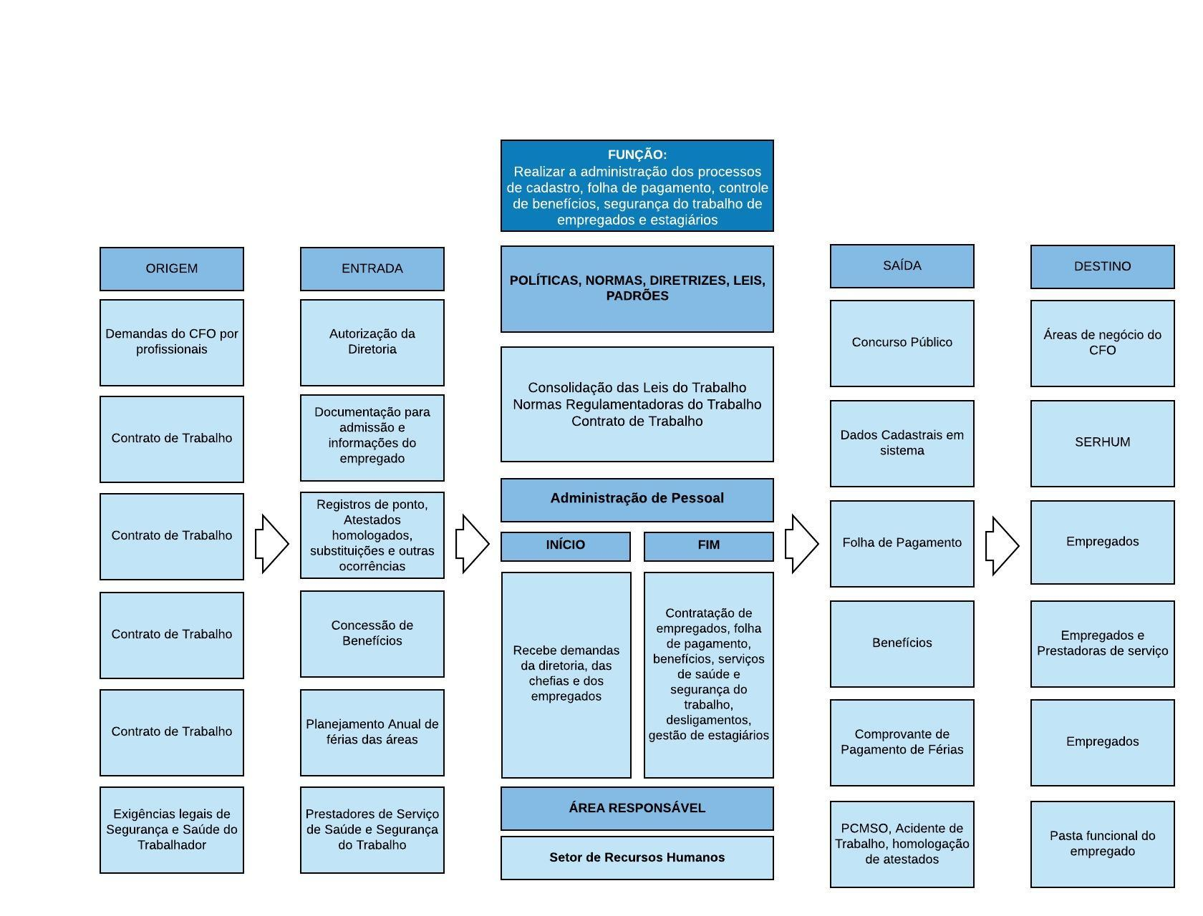

1. ANEXOS

* FO 0064 Alteração de Dados Bancários Estagiário;
* FO 0065 Alteração de Endereço Estagiário;
* FO 0066 Alteração de Vale Alimentação Estagiário;
* FO 0067 Alteração de Vale Alimentação;
* FO 0068 Entrega de Carteiras Funcionais para Assinatura;
* FO 0070 Devolução de CTPS;
* FO 0071 Documentos para Estágio;
* FO 0073 Entrega de Carteirinha UNIMED;
* FO 0074 Entrega de CTPS para Assinatura;
* FO 0075 Formulário de Entrega de Identidade Funcional;
* FO 0076 Ficha Geral;
* FO 0077 Formulário de Programação de Férias;
* FO 0078 Formulário de Recebimento de Atestado Médico;
* FO 0079 Imposto de Renda com Dependentes;
* FO 0080 Imposto de Renda sem Dependentes;
* FO 0081 Inclusão e Exclusão de Dependente da UNIMED;
* FO 0082 Padrão CFO Unimed Pagamento de Agregado;
* FO 0083 Pedido de Desligamento;
* FO 0084 Pedido de Vale Transporte Estagiário;
* FO 0085 Pedido de Vale Transporte;
* FO 0087 Recebimento de CTPS para Assinatura (Empregado);
* FO 0088 Recebimento de CTPS para Assinatura;
* FO 0089 Recebimento de CTPS;
* FO 0090 Recebimento de FUNCIONAL para Desligamento;
* FO 0091 Solicitação de Treinamento ou Capacitação;
* FO 0092 Solicitação para Adesão Plano Delta;
* FO 0093 Termo Unico RN 279 _ U. RIO;
* FO 0094 Transferência de Plano UNIMED;
* FO 0095 Alteração de Dados Bancários Empregado;
* FO 0097 Demissão a Pedido;
* FO 0098 Exclusão do Plano por Motivo Espontâneo Sem Desligamento da Empresa;
* FO 0102 Relação de Documentos para Admissão;
* FO 0103 Alteração de Dados Bancários Funcionário;
* FO 0104 Alteração de Endereço Funcionário;
* FO 0108 Solicitação de Admissão de Pessoal.

1. FLUXOS

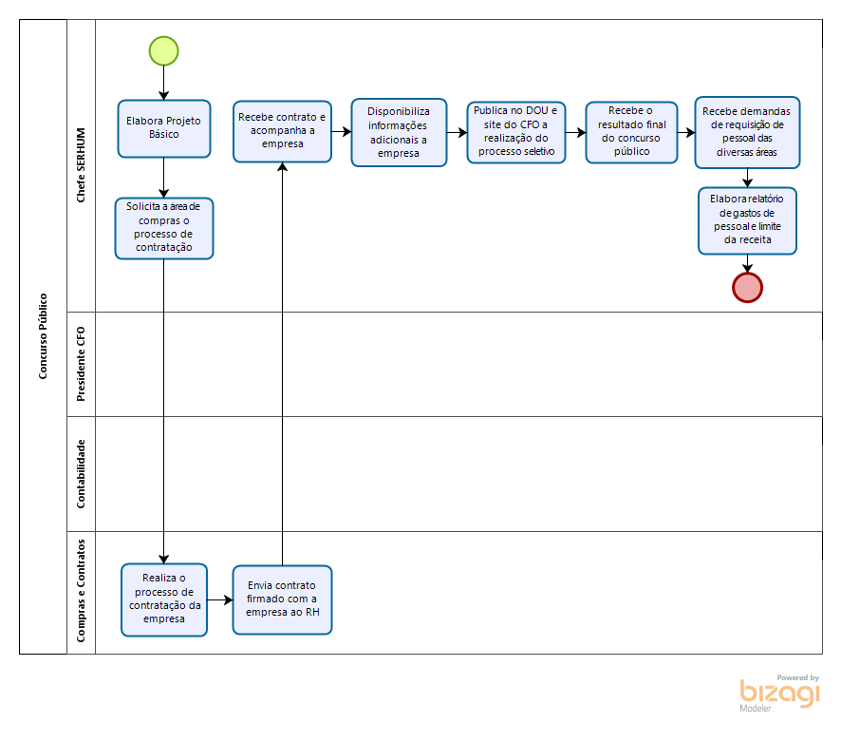

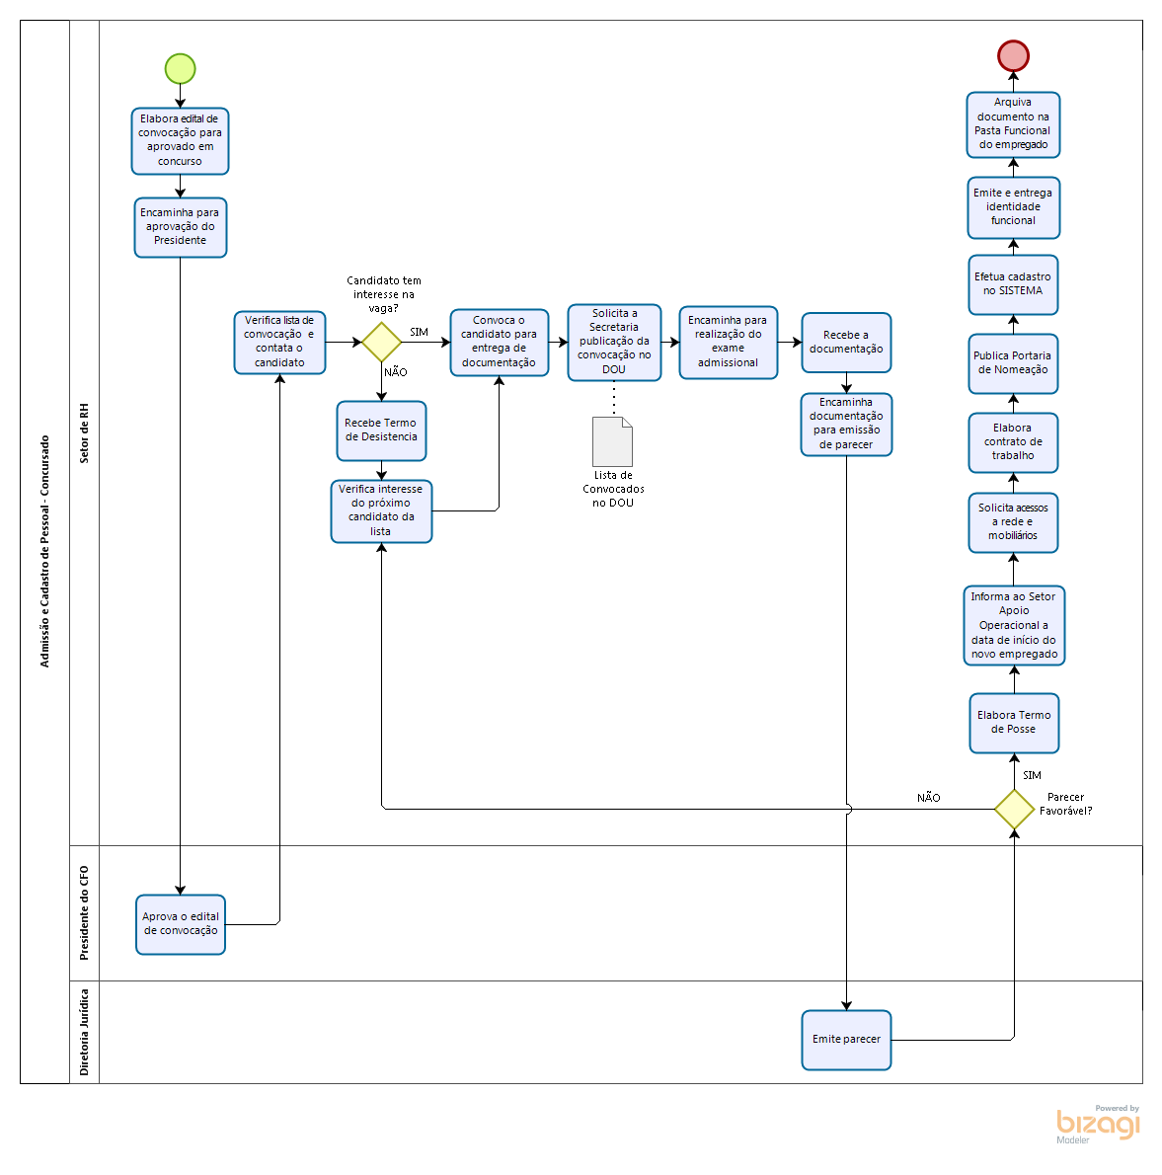

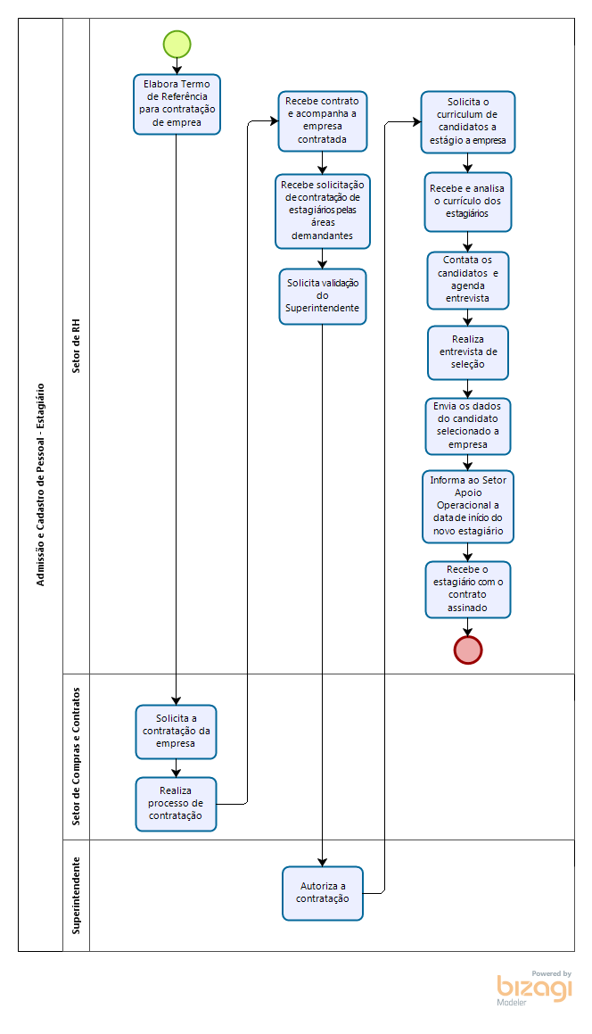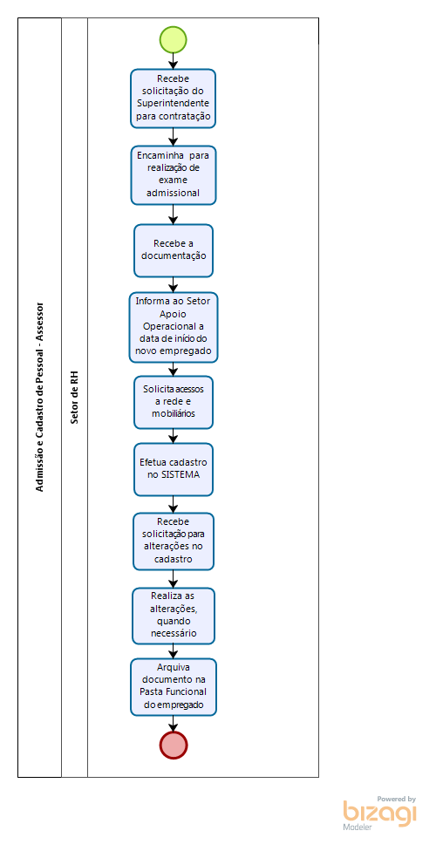

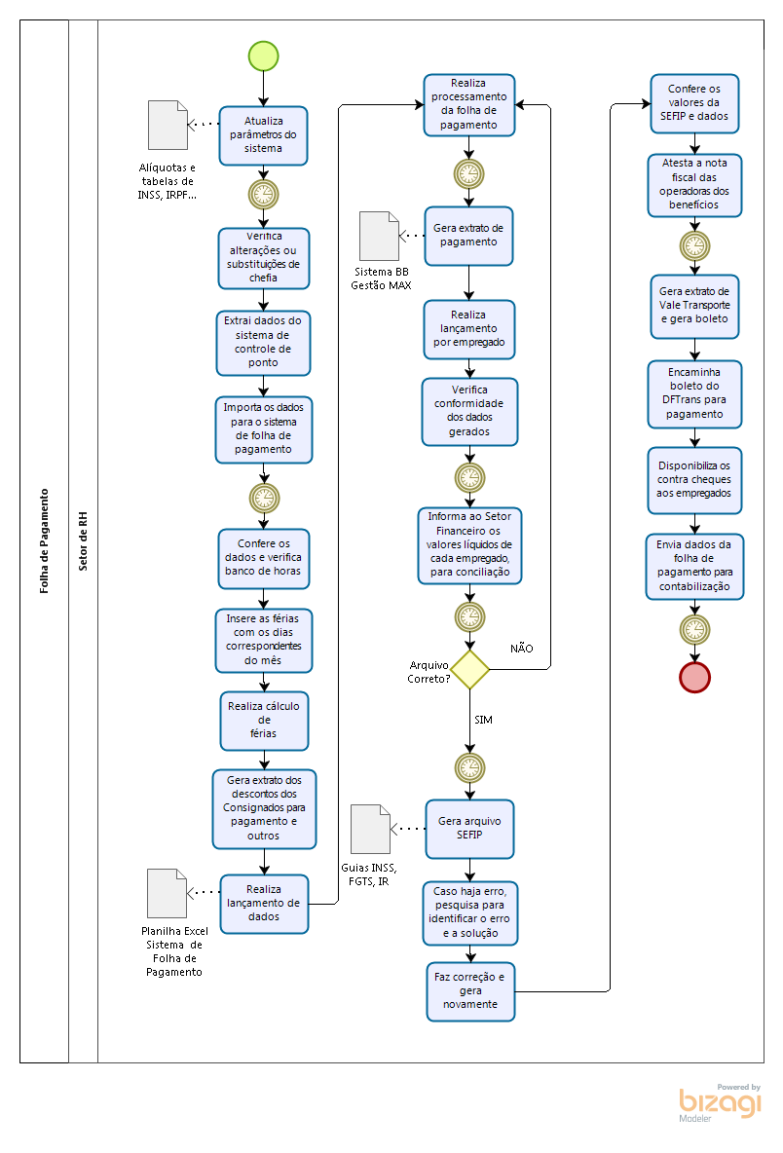

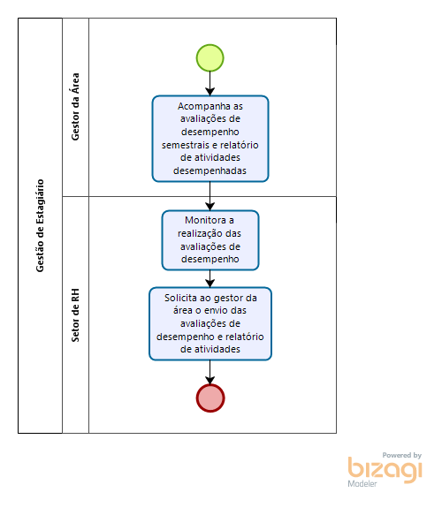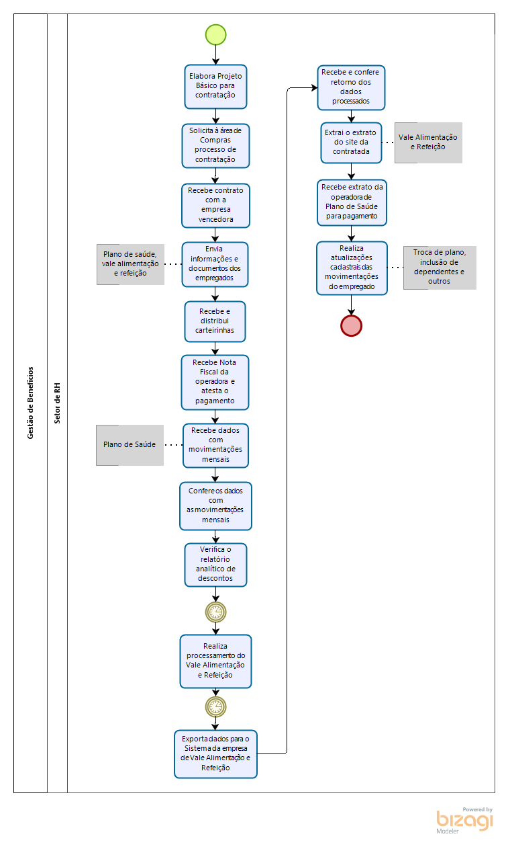

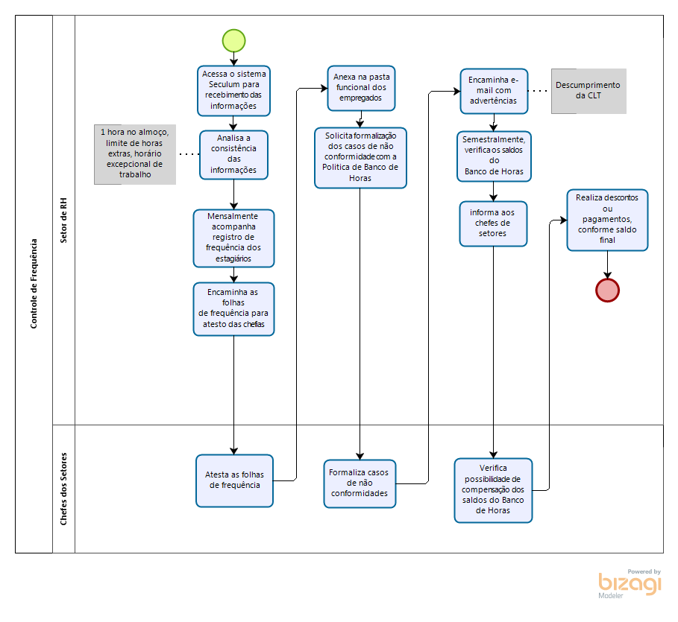

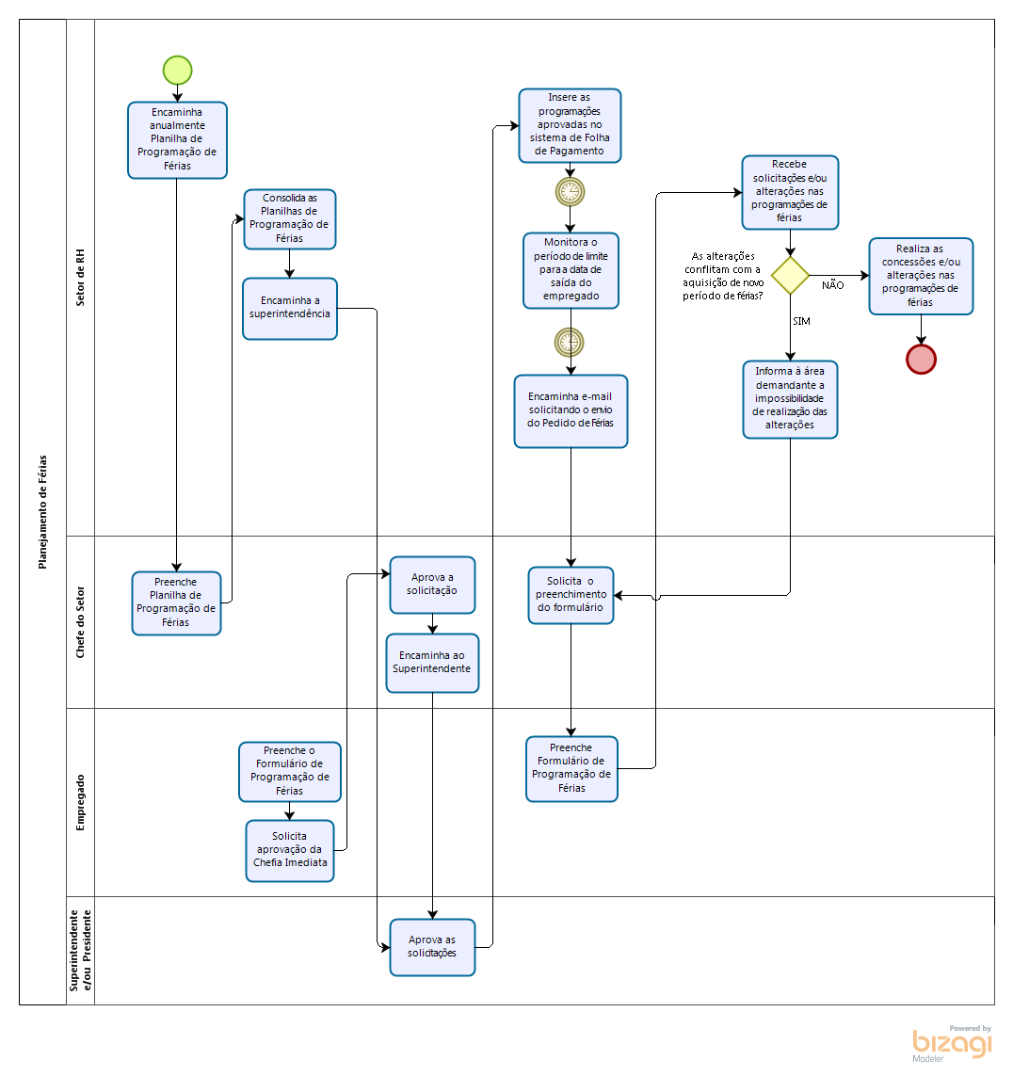

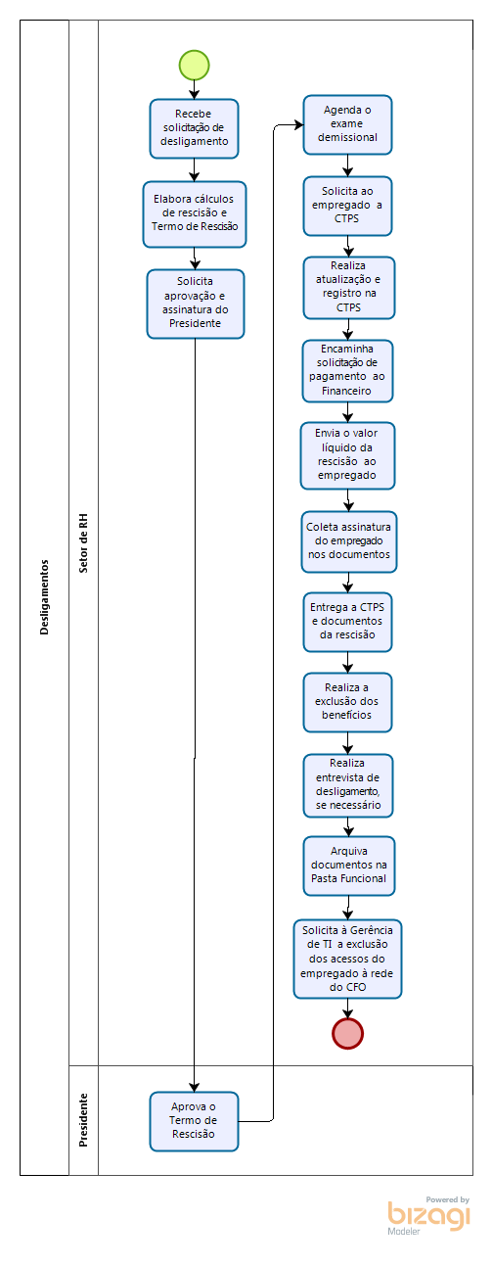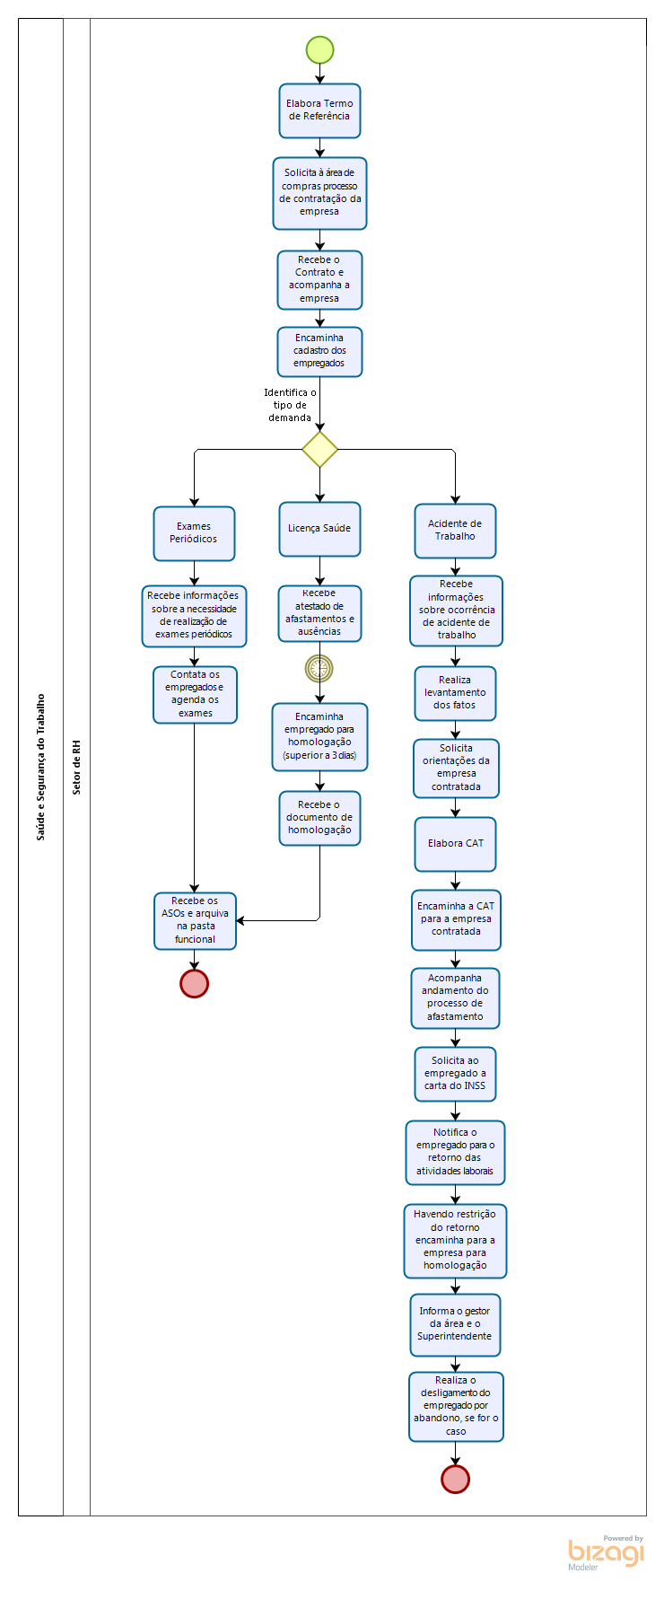

1. ITENS ALTERADOS

|  |
| --- |
| **DESCRIÇÃO** |
| Revisão de todo o documento incluído a utilização do Sistema Processos e SISDOC. |